盘点Restaking赛道近50个项目，谁能突出重围？

作者：Peng SUN，Foresight News

2024，离「质押年」这个预测还差一波大行情。

从 Cosmos、Solana 生态到以太坊，质押撸毛已经是行业公认的财富密码。随着以太坊流动性质押与资本效率需求的提高，EigenLayer 发币预期、AltLayer 空投大毛与 Renzo 融资消息直接引爆 Restaking 大战。Restaking 由 Eigenlayer 创始人 Sreeram Kannan 首次提出，允许将已经质押在以太坊上的 ETH，再次质押在其他共识协议上，让其共享到以太坊的经济安全性，保证自身的安全启动和运行。

目前，Renzo、ether.fi、Kelp DAO、Eigenpie、Swell、Puffer Finance 等以太坊 LRT 项目的空投积分计划带动了市场的 FOMO 情绪。在这些主流项目之外，Restaking 赛道是否还有其他机会？为此，笔者对 Restaking 赛道做一简要盘点，共整理 47 个项目，以太坊 Restaking 协议有 20 个，全链 LRT 协议则有 7 个。除 EigenLayer 与以太坊相关协议、LRTFi、基础设施外，笔者也整理了部分 Cosmos、NEAR、Solana、比特币、BNB Chain、Polygon、Berachain 等其他公链 Restaking 项目，以飨读者。

### Restaking 协议

#### EigenLayer

EigenLayer 是以太坊再质押协议，也是再质押赛道的龙头，支持 ankrETH、cbETH、wBETH、oETH、swETH、stETH、ETHx、osETH 等 LST 代币，以太坊验证节点还可使用原生 ETH 再质押。据 DefiLlama 数据显示，EigenLayer TVL 已超 20 亿美元，自 12 月 18 日涨超 7 倍。

近期，EigenLayer 推出 EigenLayer 和 EigenDA 的第二阶段测试网，主网将于 2024 年上半年启动。第三阶段将引入 EigenDA 之外的 AVS（主动验证服务），预计第三阶段将于 2024 年进入测试网和主网。同时，EigenLayer 还计划为 DApps 提供「共享安全」模式，该模式将允许协议通过利用公共以太坊质押池加入网络。此外，EigenLayer 上的以太坊再质押金额（目前超 17 亿美元）能够同时提供给网络上开发的所有服务，以实现共同的安全机制。

2023 年 2 月，EigenLayer 背后团队 EigenLabs 完成 5000 万美元 A 轮融资，Blockchain Capital 领投，Coinbase Ventures、Polychain Capital、Hack VC、Electric Capital、IOSG Ventures 等参投，估值条款没有披露。

EigenLayer 尚未发币，但已推出「再质押积分」，根据用户再质押时间与金额发放。目前，EigenLayer 将再质押开放窗口延后至 2 月 6 日至 2 月 10 日 ，并为所有 LST 取消上限。

#### Kelp DAO

Kelp DAO 是一个多链流动性质押平台，其创始人此前创立了流动性质押协议 Stader Labs，Stader 在 Polygon 与 BNB Chain 上均是第二大 LSD 协议。据 DefiLlama 数据显示，Kelp DAO TVL 现为 2.55 亿美元。

Kelp DAO 目前正在 EigenLayer 上构建 LRT 解决方案，其再质押代币为 rsETH，目前支持的 LST 包括 ETHx（Stader）、sfrxETH（Frax）与 stETH（Lido）。用户可将上述资产再质押换取 rsETH，reETH 价格目前是各种奖励与已质押 LST 的基础价格。rsETH 可用于其他 DeFi 协议。

目前，Kelp DAO 已推出 Kelp Miles 激励。Kelp Miles 用于追踪用户对 Kelp 的贡献，并用于确定未来的奖励分配比例。Kelp Miles 取决于用户的 LST 再质押数量与质押天数。此前 2023 年 12 月 12 日至 2024 年 1 月 1 日质押 LST 的用户，可在未来 3 个月内获得 1.25 倍 Kelp Miles。1 月 1 日之后质押 LST 的用户将照常获得 Kelp Miles 奖励。

此外，所有在 EigenLayer 存款上限关闭前在 Kelp 上重质押的用户均有资格获得 EigenLayer Points，该积分将根据用户存入 LST 数量进行分配。

#### ether.fi

ether.fi 是一个流动性质押平台，已于 2023 年 11 月 15 日推出其流动性再质押代币 eETH，允许用户抵押其 ETH 以获得抵押奖励，并自动在 EigenLayer 中再质押其 ETH，无需用户手动完成再质押。eETH 可用于 Pendle、Curve、Balancer、Maverick、Gravita、Term Finance、Smmelier 等 DeFi 协议。用户可将 eETH 封装成 weETH，weETH 未来也可在 Balancer、Gravita、Pendle、Aura、Maverick 等 DApp 中使用。此外，ether.fi 还将推出 Staders，可用于质押 eETH。据 DefiLlama 数据显示，ether.fi TVL 现为 5.07 亿美元。

ether.fi 已推出忠诚度积分，eETH 或 weETH 持有者可 100% 获得忠诚度积分与 EigenLayer 积分，忠诚度积分或将用于去中心化治理，不可转移。忠诚度积分 = 质押的 ETH * 1000 * 质押天数。

#### Eigenpie

Eigenpie 是多链收益协议 Magpie 旗下提供流动性再质押服务的 SubDAO 组织，用户可将其 swETH、wBETH、mETH、sfrxETH、rETH、stETH 等 LST 资产再质押至 Eigenpie。自 1 月 28 日开放 LST 预存款窗口以来，TVL 已超 1 亿美元，现为 1.16 亿美元，预存款开放至北京时间 2 月 10 日 03:00。

此前 1 月 23 日，Eigenpie 公布 EGP 代币经济学，总供应量为 1000 万，分配包括 IDO（40%）、社区激励（35%）、Magpie Treasury（15%）和早期支持者空投（10%）。Eigenpie 承诺通过公平启动引入 EGP 代币，无 VC 或预售活动的参与，确保为所有参与者提供平等机会。团队放弃代币分配，将 15% 的 EGP 代币分配给 Magpie Treasury。

Eigenpie 现已推出积分奖励系统，每存入 1 枚 ETH 的 LST，用户每小时可获取 1 个 Eigenpie 积分。预存款前 15 天，存款者可获得 2 倍积分。该积分可获得空投、参与 IDO。

#### Renzo

Renzo是一个基于 EigenLayer 构建的以太坊质押协议，主网已于去年 12 月 18 日上线，并推出原生 ETH 再质押功能，用户可赚取 ETH 再质押收益与 100% 的 EigenLayer 积分。用户每存入一个 LST 或 ETH，都将铸造等量的 ezETH。Renzo 运行一个由 Figment 和 P2P.org 支持的分布式以太坊验证器基础设施，可无限制参与 EigenLayer。当用户存入原生 ETH 时，需达到 32 枚 ETH 最低限额后通过以太坊信标链验证节点进行质押。Renzo 还将推出 Trade 功能。据 DefiLlama 数据显示，Renzo TVL 约为 1.55 亿美元。

2024 年 1 月 16 日，Renzo 完成 320 万美元的种子轮融资，Maven11 领投，OKX Ventures、IOSG Ventures、Figment Capital、SevenX Ventures、等参投，估值达 2500 万美元。

Renzo 现已上线积分计划 ezPoints，持有 ezETH 的用户每小时可获得 1 ezPoints，早期用户还将获得奖励。向 ezETH/WETH 资金池中提供流动性的用户将获得 2 倍 ezPoints 奖励，还可邀请新用户赚取 exPoints。

#### Puffer Finance

Puffer Finance是一个基于 Eigenlayer 构建的原生流动性再质押协议，该协议由质押者与节点运营商（NoOps）组成，用户持有 1 枚 ETH 即可运行验证器并保留 100% PoS 奖励（包括执行奖励与共识奖励）。NoOps 可将其验证器中的 ETH 委托为再质押运营商（ReOps）以换取再质押奖励，节点运营商（NoOps）还可自主选择其 MEV 策略。质押者则可以存入任意数量 ETH，以获取原生流动性质押代币（nLRT）pufETH。pufETH 还采用 Compound 的 cToken 机制，不仅可与 DeFi 协议完全兼容，而且 pufETH 价值会随着协议铸造验证器票证（tickets）与 PoS 再质押奖励的增加而提高。

Puffer 的 nLRT 与其他的 LRT 不同之处还在于，nLRT 可获得传统的 PoS 奖励与再质押奖励，而其他再质押协议则只提供与其原生代币相关的积分奖励。

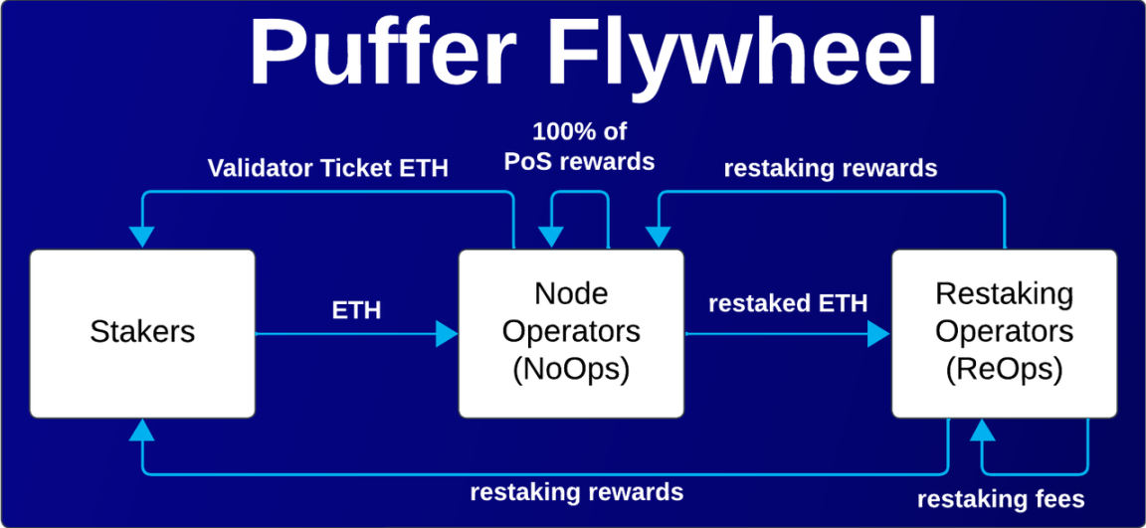

2023 年 9 月 1 日，Rocket Pool、StakeWise、Stader Labs、Diva Stake、Puffer Finance 和 Swell Network 等多家以太坊流动性质押提供商承诺（或正在承诺）限制其持有量不高于总质押量的 22%，旨在应对以太坊质押市场日益集中化的问题。

2023 年 8 月，Puffer Finance 完成 550 万美元种子轮融资，Lemniscap 和 Lightspeed Faction 领投，Brevan Howard Digital、Bankless Ventures、Animoca Ventures、KuCoin Ventures、DACM、LBank Labs、SNZ、Canonical Crypto、33DAO、WAGMI33、Concave 及天使投资人 Lightspeed 合伙人 Anand Iyer、Eigen Layer 创始人 Sreeram Kannan、Coinbase 质押业务主管 Frederick Allen、F2pool 和 Cobo 联创神鱼、Curve 核心贡献者区块先生、北美区块链协会会长 Ramble、Eigen Layer 首席战略官 Calvin Liu、Obol 首席商务官 Richard Malone、质押社区领袖 Ladislaus von Daniels 参投。

2024 年 1 月 30 日，Binance Labs 宣布投资 LSD 协议 Puffer Finance，具体投资金额未披露。

Puffer Finance 即将开放质押 ETH、stETH、USDT 和 USDC，用户同时获得 Puffer 及 EigenLayer 积分奖励。此外，Puffer Finance 已于 1 月 30 日开启 Crunchy Carrot 活动，用户可以链接 Twitter 账户以及钱包，选择「Family」后转发活动推文，即可获得积分，并允许查看积分排行榜。目前，Puffer Finance 已提前结束第一阶段质押，第二阶段质押已开启，TVL 已突破 1.5 亿美元。

#### Swell Network

Swell Network 是一个以太坊质押协议，已于今年 1 月 30 日推出再质押代币 rswETH（Restaked Swell Ether），提供对 EigenLayer Restaking 积分的无上限访问，可在 DeFi 中使用，同时继续累积 Restaking 奖励。目前，rewETH 1.0 版本允许用户存入 ETH 以获得 rswETH，并以 Pearls 和 EigenLayer Restaked 积分的形式累积再抵押奖励。据 DefiLlama 数据显示，Swell TVL 为 4.57 亿美元，Swell Liquid Restaking TVL 为 443 万美元。

2022 年 3 月 14 日，Swell Network 完成 375 万美元融资，Framework Ventures 领投。

Swell Network 原生代币 SWELL 尚未推出，代币经济学亦未公布。

#### Stakestone

Stakestone 是一站式全链 LST 质押协议，对标 Lido，可为 Layer2 带来原生质押收益与流动性，不仅支持头部质押池，还兼容再质押，并将集成 EigenLayer。StakeStone 支持 ETH 信标链再质押与 LST 再质押，旨在成为再质押赛道龙头协议。

据 DefiLlama 数据显示，自 2023 年 12 月 15 日起至 2024 年 1 月 3 日，短短 3 周时间，StakeStone TVL 从 417 万美元暴涨至 5.42 亿美元，目前 TVL 为 6.69 亿美元。StakeStone 还深度参与了 Manta 的激励活动，在 Manta New Paradigm 9 亿美元的 TVL 中，StakeStone 提供了 7.2 亿美元流动性。

StakeStone 的原生 LST 是 STONE，现已正式升级为全链 LRT。STONE 是一种基于 LayerZero 的 OFT，可通过 STONE-Fi 无缝用于多链流动性市场，譬如 DEX、AMM、借贷、稳定币、衍生品、GameFi、SocialFi 等等。STONE 采用的不是 rebase 机制，但在产生收益方面与 Lido 的 wstETH 类似。换言之，STONE 数量不会随着 ETH 质押而产生的收益变化而变化，而是其价值会随着 ETH 质押收益的增加而增加。这与 Puffer 采用 cToken 模型的效用相似。

StakeStone 尚未发币，预计团队将推出空投相关活动。目前，用户可在 StakeStone 中质押 ETH，并从 STONE-Fi 生态协议中赚取收益。

#### ClayStack

ClayStack 是一个流动性质押平台，已于 1 月 24 日通过 EigenLayer 进入以太坊再质押领域。ClayStack 已将其名为 csETH 的以太坊流动性质押代币更改为再质押代币，并将使用以太坊再质押协议 EigenLayer 来提供新服务。目前 ClayStack 支持 ETH、rETH、stETH 再质押至协议中。据 DefiLlama 数据显示，ClayStack TVL 现为 396 万美元。

CLAY 是 ClayStack 的原生代币，将于 2 月公布发行计划，并在代币发布前以 1:1 的比例为用户提供奖励积分。CLAY 总供应量为 1 亿枚，5% 代币将通过 IGD（初始治理多样化）计划分配给社区。

用户可质押 ETH 或 LST 赚取 CLAY 积分与 EigenLayer 积分，无上限限制。在 IGD 期间，用户可获得更多 CLAY 奖励。随着每周 ETH 存款增加，csETH 需求也会增加，而 CLAY 积分分配也将增加。

#### Inception

Inception 是一个隔离（isolated）流动性再质押协议，支持对 stETH、rETH、ankrETH、cbETH、wBETH、oETH、osETH、swETH、ETHx、sfrxETH、mETH 等各种 LST 进行再质押，并发行隔离流动性再质押代币（iLRTs）。iLRT 可在 DeFi 协议中使用，并保持与底层 LST 的隔离。

Inception 已上线以太坊主网，目前 TVL 为 6.5 万美元。Inception 还将扩展至其他 Layer2 网络，并集成多个 DeFi 协议。

根据路线图，Inception 将于 2024 年第一季度启动私募轮融资，并将启动主网，第二季度启动 TGE，并开发全链 LRT。InceptionLRT 将推出原生代币 ING，目前代币分配规则为：Pre-Seed 轮分配 2.5% 代币，9% 分配给种子轮，10% 分配给私募轮，6% 分配给财库，6% 分配给顾问，3% 用于市场营销，15% 分配给团队成员，48.5% 用于流动性激励。

#### Sommelier Finance

Sommelier Finance 是一个基于 Cosmos SDK 构建的去中心化资管协议，现已推出再质押金库 Turbo eETH、Turbo stETH、Turbo swETH，用户在 eETH 金库中存款还可获取 ether.fi 忠诚度积分。

据 DefiLlama 数据显示，Sommelier TVL 现为 6023 万美元。

Sommelier 原生代币 SOMM 总供应量为 5 亿枚，2023 年 8 月已向所有投资者完成分配。

#### Astrid

Astrid 是由 EigenLayer 提供支持的以太坊流动性再质押协议，用户将 LST（stETH、rETH 或 cbETH）存入再质押池，并获得 Astrid 流动性再质押代币（LRT），包括 rstETH、rrETH 或 rcbETH。LST 将在 EigenLayer 上再质押，并由 Astrid DAO 投票委托给多个运营商。用户赚取的奖励以复利计算，再质押回 EigenLayer，并通过余额重置进行分配，持有 LRT 的用户将看到自己的余额自动调整。

目前，Astrid 已上线测试网，并已推出再质押积分。Astrid 积分将根据用户再质押的 ETH 与质押时长决定，总积分为 stETH 积分与 rETH 积分总和。

#### GenesisLRT

GenesisLRT 是一个再质押平台，允许将 ETH 质押到多个网络，以换取再质押代币 genETH。目前，GenesisLRT 已上线测试网，主网尚未启动。据官网显示，Genesis 测试网再质押 ETH 的 TVL 为 1.47 亿美元。

按照路线图，GenesisLRT 第一季度将完成种子轮融资与 300 万美元私募轮融资，并部署 Genesis 治理代币 GEN，第二季度启动 TGE 与 GEN 代币空投，下半年则开发全链 LRT 与模块化 LRT。

#### Restaking Cloud - K2

Restaking Cloud - K2 是一个以太坊流动性再质押协议，现已上线测试网，目前支持 kETH、stETH、rETH、dETH 与 ETH 再质押以换取 K2，但 TVL 为 0。

#### Rest Finance

Rest Finance 是一个 ACM（算法抵押品管理）增强型流动性质押解决方案，用户可质押 ETH、stETH、rETH、cbETH 等 LST 并获得 Rest 流动性再质押代币 restETH，持有 restETH 将实时接收 LST 奖励与 EigenLayer AVS 奖励。ACM 可为协议提供深度流动性，提高收益率，加强锚定稳定性。

Rest Finance 已于 1 月 29 日上线，但据官网显示，Rest Finance TVL 现为 0。

Rest Finance 原生代币为 REST，目前尚未发行，总供应量为 1 亿枚，FDV 为 2000 万美元。REST 总供应量的 10% 将分配给 Investor Reserve，20% 分配给贡献者，5% 分配给 DAO 财库，5% 用于初始流动性，60% 用于代币释放。REST 代币看涨期权为 oREST，持有者可以市价折扣购买 REST，行使 oREST 会导致直接向协议支付溢价。

#### Restake Finance DAO（RestakeFi）

RestakeFi 是一个由 EigenLayer 提供支持的模块化流动性再质押平台，用户可将其 LST 存入 RestakeFi 以获取其再质押代币 rstETH。rstETH 持有者可获得 EigenLayer 原生奖励与以太坊质押奖励。同时，rstETH 还可在 DEX 中进行交易，并将集成至 DeFi 协议中。据其官方文档显示，RestakeFi 首先会将 stETH 集成到其协议中，之后再支持其他 LST。

目前，Restake 已上线测试网，主网尚未发布。

2023 年 9 月，RestakeFi 完成 50 万美元种子轮融资，AlfaDAO、DCD、Yields and More、Moni 等参投。

#### StakeEase

StakeEase 是一个跨链再质押聚合器，由 Router 的跨链意图框架（CCIF）提供支持，可一键完成多步骤的再质押过程。1 月 18 日，StakeEase 上线以太坊 Goerli 测试网，现可支持使用 Stader 对 ETH 进行质押，并使用 Kelp 再质押。

StakeEase 即将推出积分系统，并上线主网，集成更多协议与 LST。

#### YieldNest

YieldNest 是一个由 EigenLayer 支持的流动性再质押协议，尚未上线产品。

#### Euclid Finance

Euclid Finance 是一个基于 EigenLayer 的全链流动性再质押协议，用户可将其 ETH、LST 再质押至协议中，并获取 LRT elETH，elETH 可自动复利，持有 elETH 可获得再质押奖励、EigenLayer 积分与 Euclid 治理代币 ECL 奖励。此外，用户若独立质押 ECL 并再质押 ETH 或 LST，可加入运营节点网络。

目前尚未上线产品，代币情况亦未公布。

#### Rio Network

Rio Network 是一个流动性再质押网络，其第一个流动性再质押代币为 reETH，Restake 产品尚未上线。Chorus One、Figment、HashKey Cloud、Kiln 与 Unit 410 是 Rio 第一批节点运营商，将运营 ETH 验证器并维护 AVS。

据官方文档显示，Rio Network 已完成种子轮融资，Polygon Capital、Blockchain Capital 与 Breyer Capital 共同领投。

#### Layerless

Layerless 是一个由 EigenLayer 与 LayerZero 支持的全链流动性再质押协议，于 1 月 4 日推出，尚无官方网站，将于 2 月第一周上线测试网。Layerless 正在创建全链再质押代币（ORT），用户可通过 Layerless 将 EigenLayer 支持的 LST 代币存入 EigenLayer，所接收的 ORT 具有流动性并可在 DeFi 协议中使用。

### LRTFi

#### Agilely

Agilely 是一个流动性再质押衍生品协议，已在 Arbitrum 上引入去中心化借贷协议，并推出由 LayerZero 支持的全链生息稳定币 USDA（Agilely USD）。USDA 由 ETH、wstETH、rETH、cbETH、sfrxETH、wBTC、ARB、GLP、GMX 与 LRT 等抵押品提供支持。目前，其产品已支持 ETH、wstETH、rETH、wBTC、sfrxETH、cbETH 铸造 USDA，尚未支持 LRT 等资产。用户可抵押上述资产，创建 Vaults 借入 USDA。

Agilely 目前支持 Arbitrum、BNB Chain、Polygon 三个网络。Agilely 代币 AGL 尚未推出，将启动公开销售与积分计划。

#### Entangle

Entangle 是一个跨链 DeFi 协议，其产品包括 Liquid Vaults、预言机、Photon 通信协议。Entangle 试图进军再质押赛道，用户可将其 LP 代币或质押代币存入 Liquid Vaults 以获得 1:1 支持的 LSD，该 LSD 可用于再质押，或进行交换。Entangle 现已支持 11 条区块链网络。目前，Entangle 已上线测试网，并启动测试网激励计划。

2024 年 1 月，Entangle 完成 400 万美元种子和私募轮融资，Big Brain Holdings、Launch Code Capital、LBank Labs、Skynet EGLD Capital、Cogitent Ventures、Owl Ventures、Faculty Group、Seier Capital 等机构参投。

Entangle 原生代币为 NGL，尚未推出。

#### Ion Protocol

Ion Protocol 是一个质押者流动性释放协议，也是质押与再质押资产的贷款平台，用户能够将任何验证者支持的资产（包括 LST、LST LP 头寸、再质押头寸、流动性再质押头寸、质押 LST LP 头寸、LST 指数产品等）存入抵押金库，并从其存款中铸造 allETH。

目前，Ion Protocol 已启动测试网 V2。

2023 年 7 月，Ion Protocol 完成 200 万美元 Pre-Seed 轮融资，Portal Ventures 和 SevenX Ventures 联合领投，参投方包括 Foresight X、Bankless Ventures、Maelstrom Fund、Alexander、The Daily Gwei 创始人 Anthony Sassano (sassal.eth）和 Syncracy Capital 联合创始人 Ryan Watkins 等。

此外，Ion Protocol 于 2023 年 3 月入选为 Foresight X 首批 Accelerator Program 项目之一。

#### Pendle

Pendle 是一个 DeFi 收益率协议，近期已推出 Pendle LRT 池，目前支持 Ether.fi 的 eETH、Kelp DAO 的 reETH 与 Renzo Finance 的 ezETH，用户购买 Pendle YT 代币可获取相对应 LRT 协议的积分（2-3 倍）与 EigenLayer 积分（1 倍）。

#### Equilibria

Equilibria 是 Pendle 上收益助推器，利用 Pendle 采用的 veToken/ 提升收益模型，通过 vePendle 代币化版本 ePENDLE 为 LP 提供更高收益，并为 PENDLE 持有者提供额外奖励。Pendle 上 LP 可通过 Equilibria 存入 Pendle 以提高收益，无需持有任何 vePENDLE 头寸。PENDLE 持有者可使用其 PENDLE 铸造 ePENDLE，ePENDLE 可再质押以赚取额外收益。

#### Maverick Protocol

Maverick Protocol 是一个 DeFi 基础设施，可让流动性提供者通过其所需的流动性提供（LP）策略实现高资本效率。现已支持 rsETH、rswETH、weETH 等 LRT 及其相关资产。

2023 年 6 月，Maverick Protocol 完成 900 万美元战略轮融资，Founders Fund 领投，参投方包括 Pantera Capital、Binance Labs、Coinbase Ventures 和 Apollo Crypto。本轮融资将用于扩大协议的规模，部署至新链以及支持开发者在基础设施上进行建设。同时，Maverick Protocol 还是币安 Launchpool 上第 34 个项目。

#### Davos

Davos 是一个超额抵押稳定币项目，已集成 LST 与 LRT 作为其抵押债务头寸（CDP）抵押品，用户存入抵押品后可铸造并借用其全链稳定币 DUSD。对于 LST，Davos 代款价值（LTV）比率设置为 66%，确保借入的 DUSD 超额抵押 150%。Davos 已支持以太坊主网、Polygon 主网、Arbitrum、Optimism、Polygon zkEVM、BNB Smart Chain、Linea 主网与 Avalanche。

据 DefiLlama 数据显示，Davos TVL 约为 48.6 万美元。

2023 年 1 月，Davos 获得 Polygon Ventures 和 Polygon 联合创始人 Sandeep Nailwal 参投的 50 万美元 Pre-Seed 轮融资。同年 3 月，Davos 获 MH Ventures、LD Capital 投资。此外，Davos Protocol 曾于 2023 年 9 月参与 OKX Web3 钱包 Cryptopedia 第七期活动。

#### Ender Protocol

Ender Protocol 是一个流动性质押协议，允许用户铸造中心化收益代币与流动性质押权力代币 END，END 由 Ender Bond 债券存款的流动性质押奖励完全抵押。Ender 将推出 endETH，并在 EigenLayer 堆栈上构建再质押解决方案。其于 1 月 31 日的推文称，Ender Protocol 是一个多合一的流动性质押、再质押、收益分离、收益提供、LST-bond、变形收益压缩、元宇宙 bond、由流动性质押驱动的元宇宙、L2-EVOS、superfluid 再质押与流动性供应衍生品协议，旨在成为与 Pendle 类似的基于收益率的流动性质押收益交易协议。

Ender Protocol 可铸造 Ender WL NFT#2 获得早期参与资格并领取 ENDR 空投，无 VC 与私募轮参与，代币也不会分配给内部人员。用户还可参与 Bond 流动性供应（BLP）活动以获取空投。

### Restaking 公链

#### Supermeta

Supermeta 是一个专门用于流动性再质押的 zkLayer2，用户可将支持的 LSD 存入其 Layer2 桥并接收 LST，同时接收 ETH 与 EigenLayer 自动复利奖励。Supermeta 的 LRT 可作为抵押品或增加 Supermeta 原生 DEX 流动性。

目前，Supermeta 产品尚未上线。

#### Tenet

Tenet 是一个再质押公链，引入 DiPoS 共识机制，允许来自其他网络的 LSD 再质押至 Tenet，以保护网络并参与治理。Tenet 原生代币为 TENET，可作为 Gas 支付交易费。TENET 还可质押给验证者，以换取 LSD 代币 tTENET。用户质押其他区块链网络的 LSD，可换取 tLSD。同时，Tenet 采用 ve 代币经济模型，TENET 可以被锁定以产生 veTENET。

Tenet 还拥有原生稳定币协议，以支持在 Tenet 上铸造所有 tLSD。其美元稳定币为 LSDC（Liquid Stake Dollar），可用于支付 Tenet 稳定币协议上的贷款，在创世期间可通过再质押至 Tenet valdiator 网络的 LSD 来铸造。用户既可免息借贷 LSDC，也可通过基础抵押品收益赚取利息。

目前，Tenet 已上线主网测试版。

#### Karak

Karak 是一个模块化 Layer2，具有原生风险管理、再质押与 AI 基础架构。目前，用户可在 Subsea 上赚取 XP 奖励。

2023 年 12 月 13 日，Karak 开发商 Andalusia Labs 完成 4800 万美元 A 轮融资，Lightspeed Venture Partners 领投，估值超过 10 亿美元。参投方包括 Mubadala Capital 以及 Pantera Capital、Framework Ventures、Bain Capital Ventures 和 Digital Money Group 等。

#### Omni Network

Omni Network 是一个再质押区块链，允许开发者跨所有 Rollups 访问其应用程序，Omni 验证者需再质押其 ETH 参与网络共识。Omni 引入了统一的全局状态层，通过 EigenLayer 的再质押来保证安全，其再质押可用于在不同 Rollup 之间进行跨链通信、借贷等。

2023 年 4 月，Omni Network 完成 1800 万美元融资， Pantera Capital、Two Sigma Ventures、Jump Crypto、Hashed、The Spartan Group 等参投。

#### Restaking 基础设施

Restaking 基础设施项目中，本文简要罗列个别项目，关于 EigenLayer 生态 AVS、Rollup、节点运营商等将在之后进一步盘点。

#### AltLayer

AltLayer 是一个 Rollup 即服务协议。2023 年 12 月，EigenLayer 与 AltLayer 合作推出 Restaked Rollups。AltLayer 期望将 Restaked Rollups 作为单个捆绑包提供，以便 Rollup 用户可以从单点集成中获益。Restaked Rollups 可以将去中心化排序、快速确定性、可组合性等功能整合到一个单一的 Rollup 中。

AltLayer 还是 8 家第一批使用 EigenDA 实现数据可用性的合作伙伴之一。

#### Exocore

Exocore 是一个全链再质押协议，采用模块化架构设计，结合基于 Tendermint 的拜占庭容错（BFT）共识机制、零知识（ZK）轻客户端桥接和完全兼容 EVM 的执行环境。Exocore 允许将所有支持链上的任何代币进行再质押，包括原生 L1、L2 协议代币、LST、DeFi LP 代币、稳定币与其他代币化资产，为链下服务提供加密经济安全。Exocore 通过无需信任跨链桥机制与外部 L1、L2 区块链无缝对接，无需引入额外的信任假设。同时，Exocore 引入「联盟再质押」概念，链下服务可形成一个联盟，以相互扩展其加密经济安全。

Exocore 尚未上线产品，用户可在其网站加入生态系统，申请成员再质押者、验证节点与开发者等。

#### SSV Network

SSV Network 是一个去中心化的开源 ETH 质押网络，基于分布式验证器技术（DVT）。1 月 4 日推文显示，SSV 将与 EigenLayer 合作互补再质押，其声称一个「主网」EigenLayer 验证器正在 SSV 上运行。同时，EigenLayer 与质押者均可选择将验证器的职责转移给 SSV，并保持 EigenLayer 上 ETH 的再质押状态，以获取 SSV 激励主网额外收益。

#### Hyperlane

Hyperlane 是一个为模块化区块链堆栈构建的通用且无需许可的互操作层，任何人皆可将 Hyperlane 部署到任何区块链环境，部署 Hyperlane 的区块链之间可无缝通信。Hyperlane 去年已与 EigenLayer 合作，双方将在 2024 年初推出 AVS 集成。

2022 年 9 月，Hyperlane 完成 1850 万美元融资，Crypto Investor Variant 领投，Galaxy Digital、CoinFund、Circle、Figment、Blockdaemon、Kraken Ventures 和 NFX 参投。

目前，Hyperlane 没有公布任何代币信息。

#### Ethos

Ethos 旨在将以太坊再质押至 Cosmos，应用链可受益于以太坊经济安全。Ethos 采用 Mesh Security 共享安全解决方案，通过部署 AVS 来利用 EigenLayer 基础设施，并依靠 IBC 与 Ethos 应用链来协调消费者链之间的用户权益。EigenLayer 再质押者将 ETH 存入以太坊 Layer1 上的 AVS，并选择一个节点运营商进行委托。执行层节点运营商在每个 Cosmos 消费者链上都有一个预设的验证器来委托其虚拟质押（virtual stake）。然后，Ethos 应用链通过 IBC 将更新的状态协调到各自的消费链，并处理后续的奖励和 / 或罚没更新。这些都会通过链下中继机制反映到以太坊 L1 的 AVS 合约上。

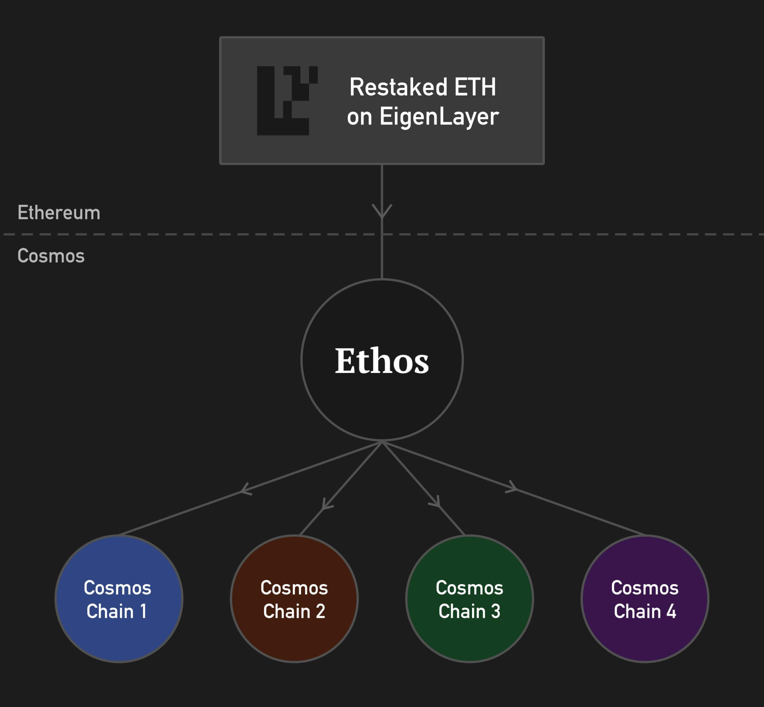

Ethos 目前处于私有测试网阶段。1 月 20 日，Ethos 宣布，去中心化资管协议 Sommelier Finance 是其第一个启动合作伙伴。

### Polygon 生态

#### Polygon 2.0

2023 年 6 月，Polygon 推出 Polygon 2.0，旨在成为一个由 ZK 技术提供支持的由 L2 链组成的统一网络，以建立互联网的「价值层」。Polygon 联创 Sandeep Nailwal 曾于 2023 年 8 月在 Twitter 上表示，在 Polygon 2.0 中，其新代币 POL 被质押在质押中心（staking hub）中，用户可以同时在不同链上质押相同的 POL，这种质押方法称为「神圣再质押」（enshrined restaking）。

Polygon 2.0 旨在消除再质押对第三方的依赖，以增强生态系统安全性并降低中心化风险。

### NEAR 生态

#### LiNEAR Protocol

LiNEAR Protocol 是 NEAR 生态全链流动性质押与再质押协议，允许用户质押或再质押 ETH、NEAR 与其他资产赚取收益，并接收 LiNEAR、bLiNEAR 与 LiETH。LiNEAR 为 LST，bLiNEAR 与 LiETH 则是 LRT。LRT 资产不仅可获取再质押收益，还可获取 PoS 质押奖励。

据 DefiLlama 数据显示，LiNEAR Protocol TVL 现为 6163 万美元。

1 月 17 日，LiNEAR Protocol 推出治理代币 LNR，并通过 Genesis Airdrop 向活跃社区成员分发，快照时间为 2023 年 4 月 5 日至 12 月 31 日。用户可在 2024 年 4 月 15 日前连接 NEAR 钱包认领 LNR 奖励。LNR 将赋予持有者治理权力，包括参与质押和再质押策略、多链部署等决策。Genesis 空投的 LNR 总供应量为 10 亿枚，其中：10% 将通过空投分配给 LiNEAR 质押者；9% 将用于团队激励，为期一年，随后在未来三年内线性发放；11% 的代币预留用于未来空投；8% 用于协议开发；12% 用于营销和运营；27% 用于社区计划；23% 将存储在 DAO 金库中。

#### Octopus Network

Octopus Network 是 NEAR 生态多链网络，其 2.0 版本已支持 NEAR 再质押与自适应 IBC，其中，再质押包括验证者（Validator）与委托者（Delegator）两种角色。NEAR 持有者可参与再质押，用户再质押至少 1 万枚 NEAR 可运行 Appchain 节点，委托者至少委托 100 枚 NEAR。Appchain 奖励的 70% 将用于再质押奖励，30% 将用于回购 OCT。Appchain 奖励根据节点再质押的 NEAR 金额进行分配，再质押额越高，奖励越多。

再质押奖励分配周期为一天，NEAR 质押奖励会自动再质押，但用户需自主领取再质押奖励。

Octopus Network 代币 OCT 总供应量为 1 亿枚，流通供应量为 7870 万枚，市值约为 2449 万美元，现报价 0.3143 USDT。

### Solana 生态

#### Picasso

Picasso 原是波卡生态 DeFi 协议 Composable Finance 的 Kusama 平行链，已于 1 月 28 日推出 Mantis Games，在 Solana 上引入再质押，最初接受 SOL、jitoSOL、mSOL 与 bSOL，vault 上线从 5 万枚 SOL 开始，随后将增至 15 万枚和 50 万枚 SOL。持有 MANTIS Games NFT 的用户可组建战队。Mantis 第一轮已于 1 月 30 日结束，共存入 5 万枚 SOL，总奖励为 1750 万枚 PICA，再质押 Vault APY 高达 67.04%。Mantis Games 第二轮即将开始。

1 月 31 日，Picasso 与 Solend 合作集成 cTokens（包括 cUSDC、cSOL、cUSDT、cSLND），拟将其用于 Solana 再质押层。用户可在 Solana 上的 Picasso 再质押层（Solana IBC）内再质押 cToken，以利用其流动性，用户可获得复合收益。

Picasso 原生代币为 PICA，总供应量为 100 亿枚，流通供应量约为 45 万枚，市值约为 7332 万美元，现报价 0.016 USDT。

### 比特币生态

#### Babylon

Babylon 是一个比特币质押协议，允许比特币持有者将 BTC 质押到 PoS 区块链上，无需第三方托管 / 跨链 / 封装，即可获得 PoS 网络验证权利并赚取收益。2023 年 10 月 11 日的推文中，Babylon 表示，其协议可实现比特币的再质押。目前，Babylon 的比特币质押测试网尚未启动。

12 月 7 日，比特币质押协议 Babylon 完成 1800 万美元融资，Polychain Capital 和 Hack VC 领投，Framework Ventures、Polygon Ventures 和 OKX Ventures、IOSG Ventures 等参投。

### BNB Chain 生态

#### Yield 24

Yield 24 是一个在 BNB Chain、以太坊与 Polygon 等 EVM 兼容链上运行的流动性再质押协议，用户可在该协议中再质押其 ETH、BNB、BTC、稳定币或 LRT。目前，Yield 24 已在 BNB Chain 上集成 Stader、Ankr Liquidi Staking 这 2 个流动性质押平台与验证器，用户可质押 BNB 以获取 yBNB，并赚取 Yield 24 原生代币 Y24 代币奖励。

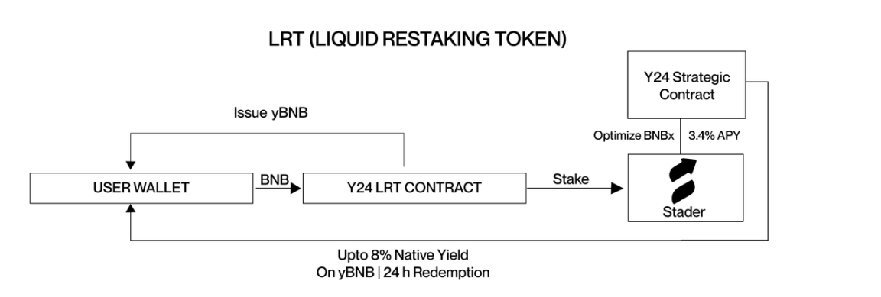

### Berachain 生态

#### Beradrome

Beradrome 是 Berachain 上再质押与流动性市场，拥有 ve(3,3) 代币经济学、内置贿赂、投票等机制。Beradrome NFT 系列为「Tour de Berance」。关于再质押，Beradrome 尚未有明显进展。

Beradrome 代币总供应量为 10 万枚，持有「Tour de Berance」NFT 可获得代币空投。

### 其他

#### Origin DeFi

Origin DeFi 是一个 DeFi 项目，去年 5 月已在以太坊主网上线基于 ETH 的收益聚合器 Origin Ether（OETH），目前，用户可在 EigenLayer 等协议中再质押 oETH。OETH 使用 ETH 与 LST（stETH、rETH 和 sfrxETH）作为支持抵押品，确保 1 枚 OETH = 1 枚 ETH。OETH 使用 Curve、Convex、Curve AMO、Balancer & Aura 赚取收益。

Origin DeFi 治理代币 OGV 总供应量为 4,449,673,706 枚，流通供应量为 645,405,079 枚，市值约为 520 万美元。

#### Redacted Cartel（Dinero）

Redacted Cartel 是一个老牌 DeFi 项目，已转向 LSD 赛道。2023 年 4 月，Redacted Cartel 发布基于以太坊的超额抵押稳定币 DINERO 白皮书，但尚未上线。

Redacted 采用双代币 LST 机制，用户可将 ETH 存入 Redacted DAO 的 Pirex 平台以铸造 pxETH，并可将 pxETH 存入 Dinero 换取 apxETH 以获得自动复利奖励金库，未质押的 pxETH 不会获得质押奖励。

2 月 1 日，Restaking Cloud - K2 核心贡献者 Blockswap DAO 社区已投票通过「将 Redacted 的 Pirex ETH 集成到 kETH 与 Restake Cloud」提案，拟将 apxETH 作为其再质押协议的抵押品，并提供更高的质押收益。